|  |
| --- |
| [键入公司名称] |
| iPay客户端用户手册 |
| 基于条形码的移动支付方案 |
|  |
| **Tianming Lu** |
| **2011/9/3** |



|  |
| --- |
|  |

团队：Popcorn

成员：梁建军，唐毅明，钱程雄

钱程，陆天明，刘晨楠

刘敏思，高小春，罗石

目录

1 引言 3

1.1 编写目的 3

1.2 背景 3

2 用途 3

2.1 功能 3

2.2 性能 3

2.2.1 精度 3

2.2.2 时间特性 3

2.2.3 灵活性 4

2.3 安全保密 4

3 运行环境 4

3.1 硬设备 4

3.2 支持软件 4

4 使用过程 4

4.1 安装和初始化 4

4.2 登陆 5

4.3 进入商场 6

4.4 扫描商品 8

4.5 购物车 9

4.6 支付 10

4.7 帐户 11

4.8 其他 12

5 问题及解决方案 12

5.1 无法登录或获取信息时总是等待？ 12

5.2 无法成功扫描条形码？ 12

5.3 其他问题 12

# 引言

## 编写目的

编写该手册是为了让iPay的终端用户快速了解该软件的使用方法，方便用户快速上手使用iPay。同时，该手册也可作为开发人员对软件功能实现的参考之用。

## 背景

* 软件名称：nju-ipay -----基于条形码的移动支付平台
* 项目任务提出者：花旗银行
* 项目开发团队：Popcorn
* 用户：终端用户 --- 消费者

# 用途

## 功能

* 搜索商场
* 查看商场信息（个性化推荐，热门和特价商品）和用户相关信息
* 条形码扫描查询商品
* 购物车
* 手机支付

## 性能

* + 1. 精度

条形码扫描获得商品信息的精度可以得到保证。在摄像头无异常的情况下不会出现商品信息不符的情况。

* + 1. 时间特性

条形码扫描并获得商品信息以及最后的支付过程的时间等待均在用户可接受范围内。可有效提高用户的购物速度。

* + 1. 灵活性

获得商品信息不仅可以通过摄像头扫描条形码获得。当摄像头灵敏度不够或有其他原因无法通过摄像头获得条形码时，亦可以直接手动输入条形码获得商品信息。

## 安全保密

客户端与服务器端的通信采用多种加密措施和防盗取信息措施。用户的个人信息安全可以得到有效的保证。

# 运行环境

## 硬设备

智能手机需配有摄像头（推荐配置为500万像素以上）。虽然无摄像头时软件亦能正常工作，但用户体验将大打折扣。

## 支持软件

Android 2.2及以上

# 使用过程

## 安装和初始化

在尚未进入Android市场前可使用apk文件本地安装，当软件进入Android市场后可在市场中在线安装。

程序的初始化工作会由程序自动完成，无需用户操作。

## 登录

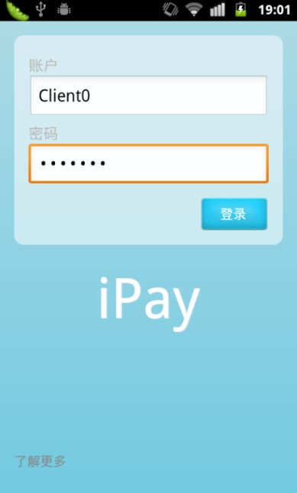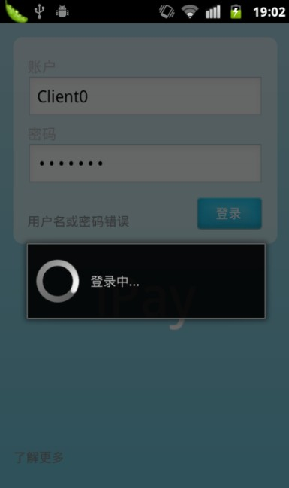

点击程序图标后即进入登录界面。此时你应输入对应的帐户和密码。

注意：在登录前请确定你已经连接入商场的无线网络。

## 进入商场

当你连接入商场网络并成功登录后，你便自动进入了商场主页。

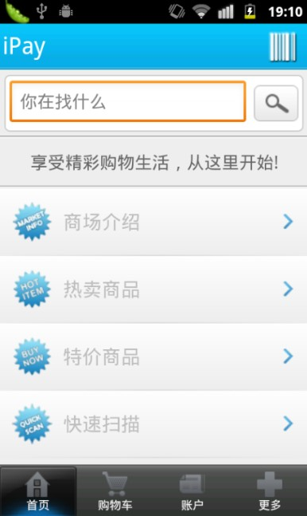

进入商场后可以获得商场介绍，商场热门和特价商品等信息。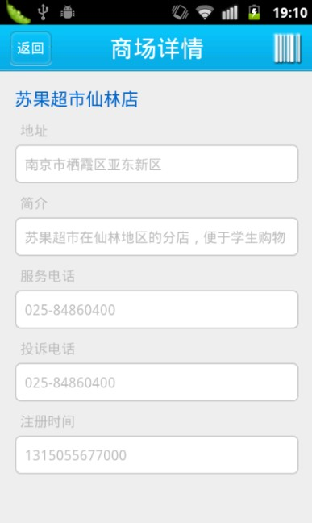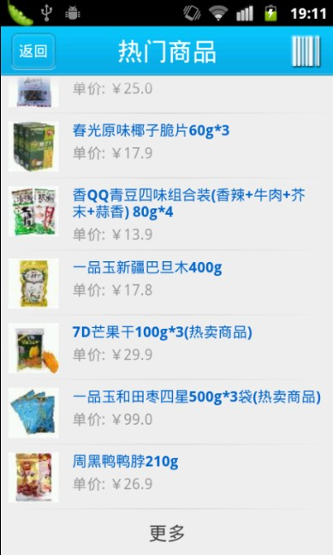

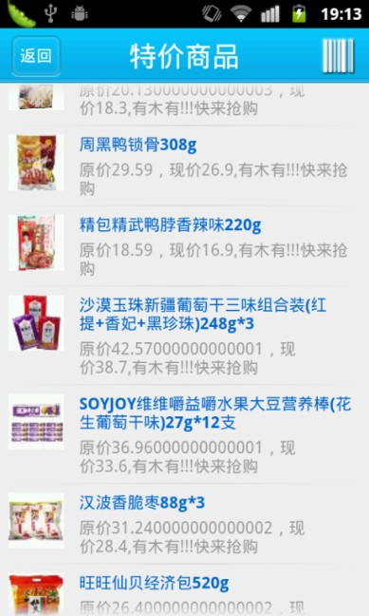

## 扫描商品

在商场主页点击“快速扫描”按钮，即可开始扫描商品条形码。

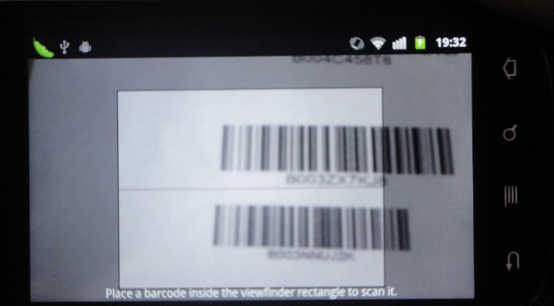

此时程序会自动对焦来获取条形码信息，用户无需其他操作。成功扫描条形码后即可得到商品详细信息。点击放入购物车，即可将该商品放入购物车。

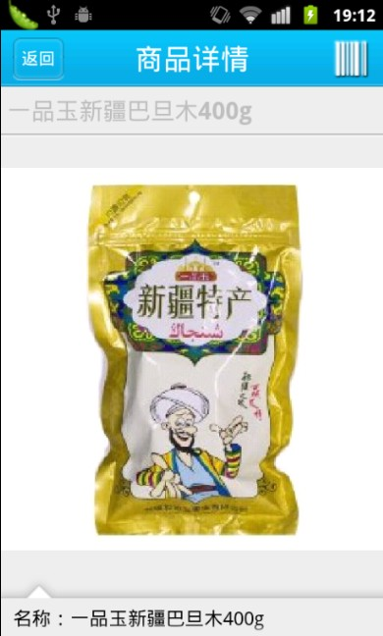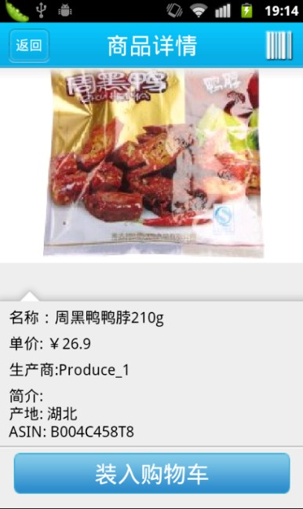

## 购物车

在购物车中用户可以对已选商品进行相应操作。

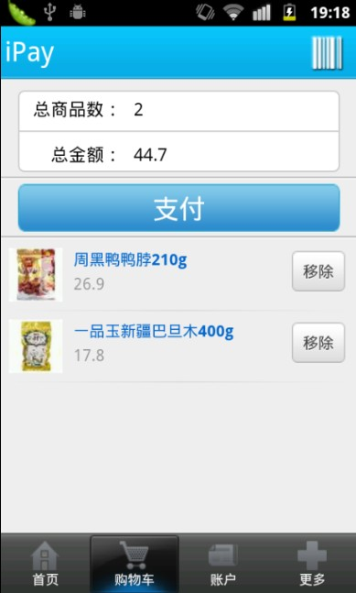

## 支付

在购物车中点击“支付”按钮将出现提示并要求用户输入支付密码。输入密码并耐心等待，成功结算后将出现“支付成功”的气泡提示。

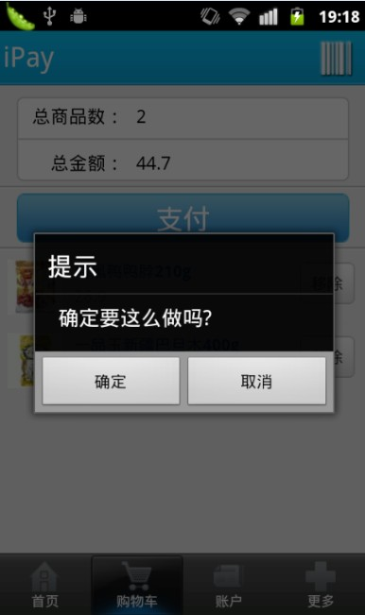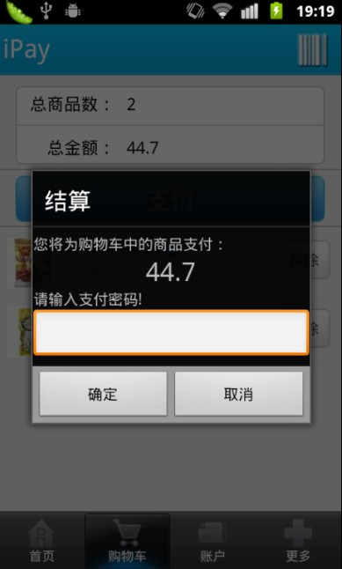

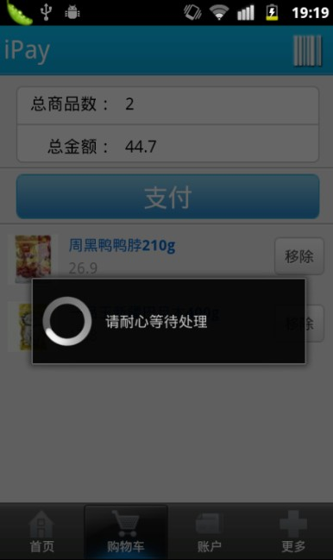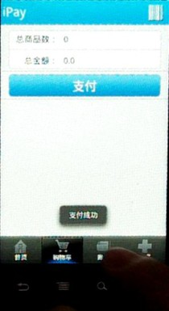

# 帐户

用户可以点击“帐户”按钮查看个人信息并做相应修改。

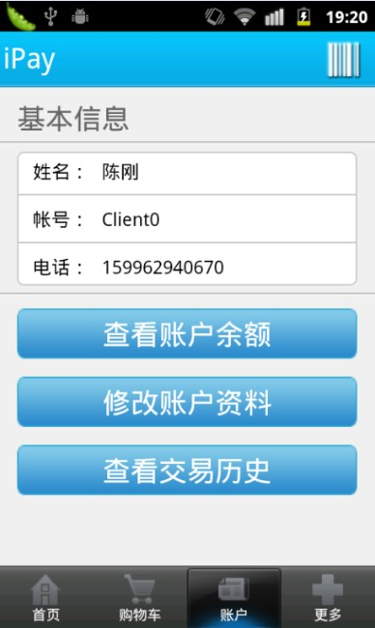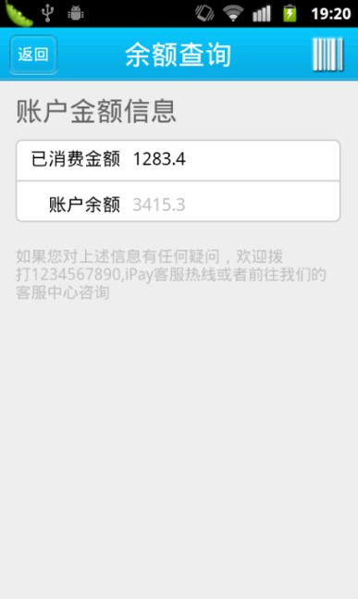

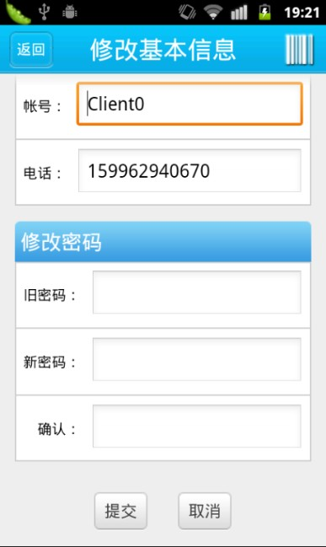

# 其他

点击“更多“，可以进行设置或注销登陆。

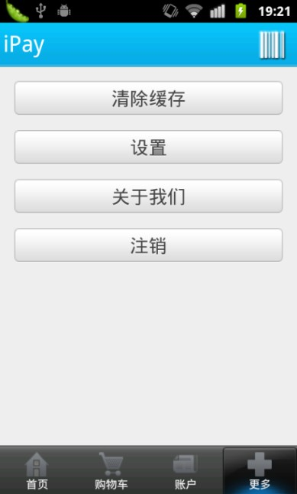

# 问题及解决方案

## 无法登录或获取信息时总是等待？

请检查手机的网络连接，确保已经连接到商场网络。

## 无法成功扫描条形码？

请确保您的摄像头有足够的分辨率并请在光线充足的地方进行拍摄。

## 其他问题

请与我们联系：<http://code.google.com/p/nju-ipay/issues/list>